**МБОУ «Ачерешкинская СШ»**

**Исполнение протокольного поручения**

**Главы Чеченской Республики**

**Кадырова Р.А. за №01-04 от 27.01.2015 года.**

**Отчет**

**о проведенной беседе на тему:**

**«Терроризм-угроза обществу».**

**Во исполнения протокольного поручения Главы Чеченской Республики Кадырова Р.А. за №01-04 от 27.01.2015 года** вМБОУ «Ачерешкинская СШ» с обучающимися 5-10 классов, зам. дир. по ВР и классным руководителем 10 кл. **30.11.2018 г.** проведена беседа на тему: **«Терроризм-угроза обществу»,** продемонстрирована презентация, ознакомление с правилами поведения в ситуациях, связанных с терроризмом.

**Цель:** дать учащимся представление о терроризме и его проявлениях, убедить в необходимости постоянного выполнения мер предосторожности уменьшающих вероятность стать жертвой террористов, научить правилам поведения при угрозе и во время террористического акта.

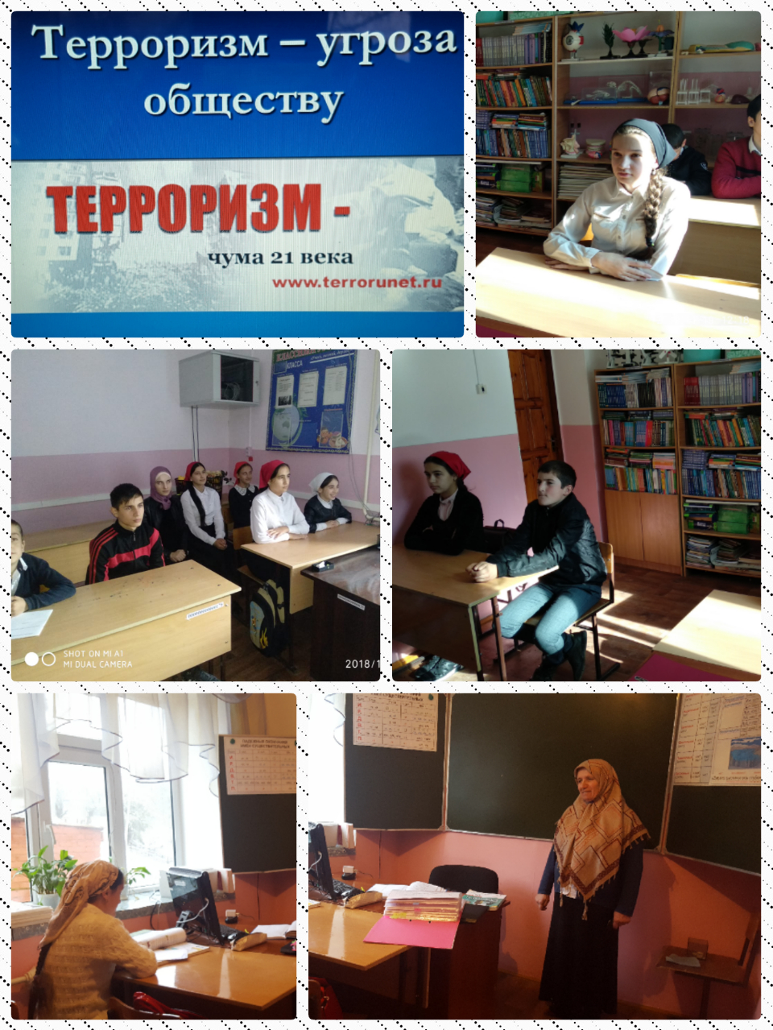

**Зам. директора по ВР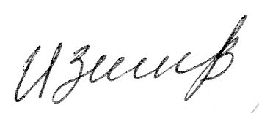/З.Б.Ибрагимова/**